MEDEDELINGEN VAN DIRECTIE EN TEAM
Dit zijn de laatste mededelingen van schooljaar 2025-2026. Het was een jaar waarin de kinderen veel hebben geleerd, zich verder hebben ontwikkeld, nieuwe vriendschappen hebben gesloten en mooie ervaringen hebben opgedaan.

Daarnaast hebben we dit jaar met het team aandacht besteed aan het verder vormgeven van ons montessorionderwijs. Met elkaar hebben we ons voor het tweede jaar op rij tijdens studiedagen verdiept in het montessorionderwijs, onder begeleiding van de Nederlandse Montessori Opleidingen.
Begin komend schooljaar schrijven wij onze montessoribelofte en zullen wij deze zichtbaar maken in de school.

Komend schooljaar gaan we ook nog beter zichtbaar maken wat kinderen moeten leren en welke doelen zij behalen. Dit doen we onder andere door te werken met aftekenboekjes en doelenkaarten. Op deze manier krijgen kinderen meer inzicht in hun eigen leerproces en worden zij nog meer eigenaar van hun ontwikkeling.

- In de tweede bijlage bij het Parro bericht staat de concept jaaragenda. Aan de start van het schooljaar ontvangt u de definitieve jaaragenda.

PERSONEEL
- Wij hebben gisteren afscheid genomen van onze collega’s juf Joanneke en juf Evelien. Wij wensen hen een mooie toekomst toe.

MR
De MR leden hebben onlangs weer bij elkaar gezeten.
De leerling verdeling, de nieuwe klassenindeling, lijkt door iedereen goed te zijn ontvangen.
Wij hebben met elkaar geëvalueerd over het sociaal welzijn van de leerlingen. Dit blijft naast het lesgeven een belangrijk aspect binnen het onderwijs.
Conclusie hieruit is dat eenheid binnen het team belangrijk is. Duidelijke regels en consequent handelen helpen hierbij. Als school streven wij erna om ouders hier actief bij te betrekken. Er zijn enkele voorstellen besproken hoe dit in de toekomst nog actiever neergezet kan worden, passend binnen de montessori visie.

Daarnaast bespreken wij niet alleen operationele zaken, ook op het gebied van strategisch beleid zijn er onderwerpen besproken, denk hierbij aan het meedenken en meebeslissen over thema’s als ontwikkelen van de schoolgids en alle ontwikkelingen rondom formatie. Er zijn knelpunten en ontwikkelpunten besproken.
Terugkijkend op het afgelopen schooljaar constateert de MR dat de school het jaar op een positieve manier afsluit. De MR ziet en waardeert de grote inzet van zowel de directie als het team. Er wordt hard gewerkt aan de verdere ontwikkeling van de school, waarbij steeds het belang van de leerlingen centraal staat.
Lijkt het u ook leuk om actief mee te denken over de ontwikkelingen binnen onze school. Dan nodigen wij u van harte uit om te reageren op de oproep voor nieuwe MR- leden.
OR
De laatste schooldag stond weer in het teken van gezelligheid en plezier. Dankzij de OR konden de kleuters zich uitleven op een springkussen en stond er voor de midden- en bovenbouw een uitdagende stormbaan klaar. Inmiddels is dit een mooie traditie geworden waar de kinderen ieder jaar weer naar uitkijken.
In de ochtend is er volop gesprongen, geklommen en genoten. Helaas viel het plezier voor twee bovenbouwgroepen in de middag letterlijk in het water door de regen. Gelukkig mocht dat de pret niet drukken.
Als feestelijke afsluiting deelde de OR aan het einde van de dag ook nog heerlijke ijsjes uit. Zo hebben we samen het schooljaar op een gezellige manier afgesloten.
Namens alle kinderen en het team: hartelijk dank aan de OR voor de organisatie.

HULPOUDERS BEDANKT
In het afgelopen schooljaar konden wij weer rekenen op hulp van ouders bij de organisatie en uitvoering van diverse activiteiten. Zonder deze hulp is het niet mogelijk om al deze activiteiten te organiseren. Daarom onze hartelijke dank!

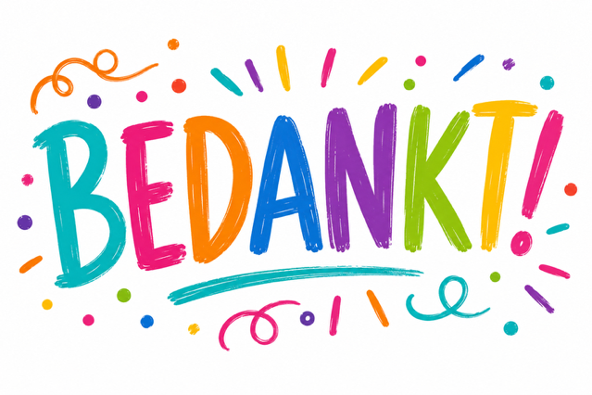

GROEP 8
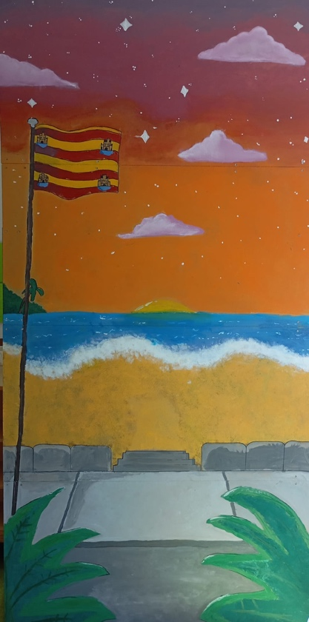
Afgelopen woensdag stond in het teken van de musical van groep 8. In de ochtend gaven de leerlingen twee voorstellingen voor de kinderen van de school en ’s avonds schitterden zij nog één keer voor familie en vrienden. Wat hebben zij dit fantastisch gedaan! Met deze mooie afsluiting komt hun basisschooltijd ten einde.

We wensen de schoolverlaters een fijne vakantie en veel succes op het voortgezet onderwijs!
Wij vinden het fijn om van jullie te horen hoe het daar gaat. Kom dus gerust nog eens even langs om over jouw ‘avonturen’ te vertellen. Jullie zijn altijd welkom.

ZOMERVAKANTIE
De zomervakantie is van vrijdag 2 juli t/m vrijdag 14 augustus. Het team wenst jullie allemaal een heel fijne vakantie.

DE LAATSTE FOTO’S VAN DIT SCHOOLJAAR

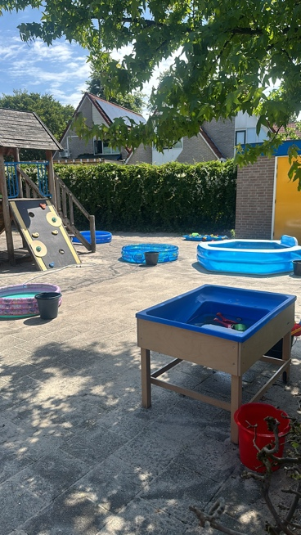
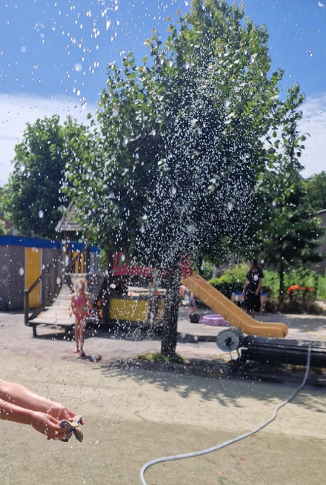
We hebben vorige week dinsdag een spetterende watermiddag gehad op onze schoolpleinen

